ModerMapper: ModelMapper là một thư viện Java, giúp đơn giản hóa code mapping các object. Mapping có thể hiểu là việc convert qua lại giữa hai object có cấu trúc gần giống nhau. Trong Spring Boot có các dạng khác nhau của data, nhưng cấu trúc gần tương tự nhau, nên cũng dùng được thư viện này với chúng. Ví dụ map giữa entity và model, entity và DTO,...

Để sử dụng :

+hêm ModelMapper vào project Spring Boot tương tự các dependency khác. Nếu project sử dụng Maven, chỉ cần thêm phần này vào file pom.xml

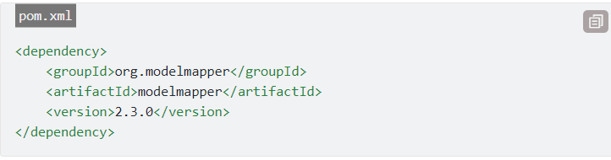

Tiếp theo ta có thể tạo 1 package để chứa class cấu hình nó:

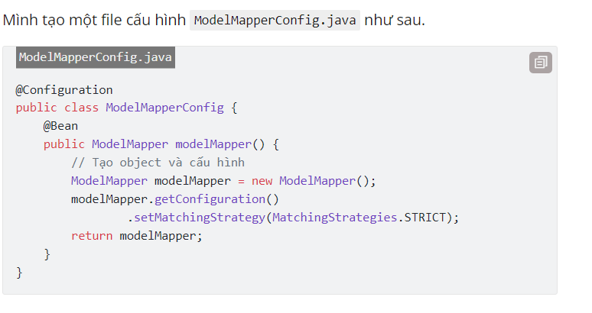

Vì nó là 1 bean nên khi sử dụng nó ta phải autowired:

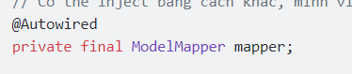

Cú pháp chuyển đổi sang đích là DTO chẳng hạn:

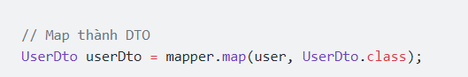

Lưu ý các tên và kiểu dữ liệu:

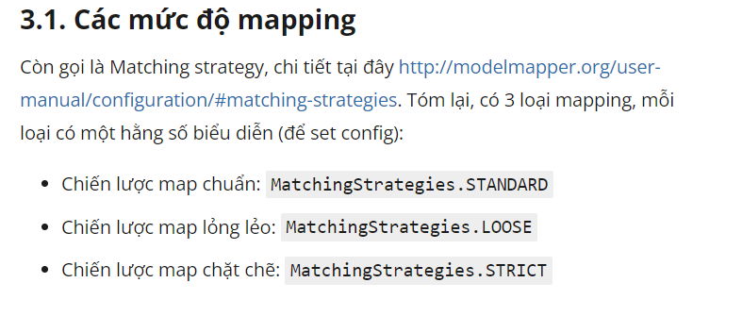

Tham khảo thêm tại:

https://viblo.asia/p/su-dung-modelmapper-trong-spring-boot-63vKj1Vd52R?fbclid=IwAR10MtxeChORrWUrOrB6quTkf_DWHfmYYHworhGt9PDXUUiEAGCCiOUpJIg